**Нам 30 лет!**

Первый летний денёк выдался солнечным! Детский сад встречает утро принаряженным. И недаром! Мы продолжаем поздравлять нашу любимую «Сказку» с 30-летним юбилеем.

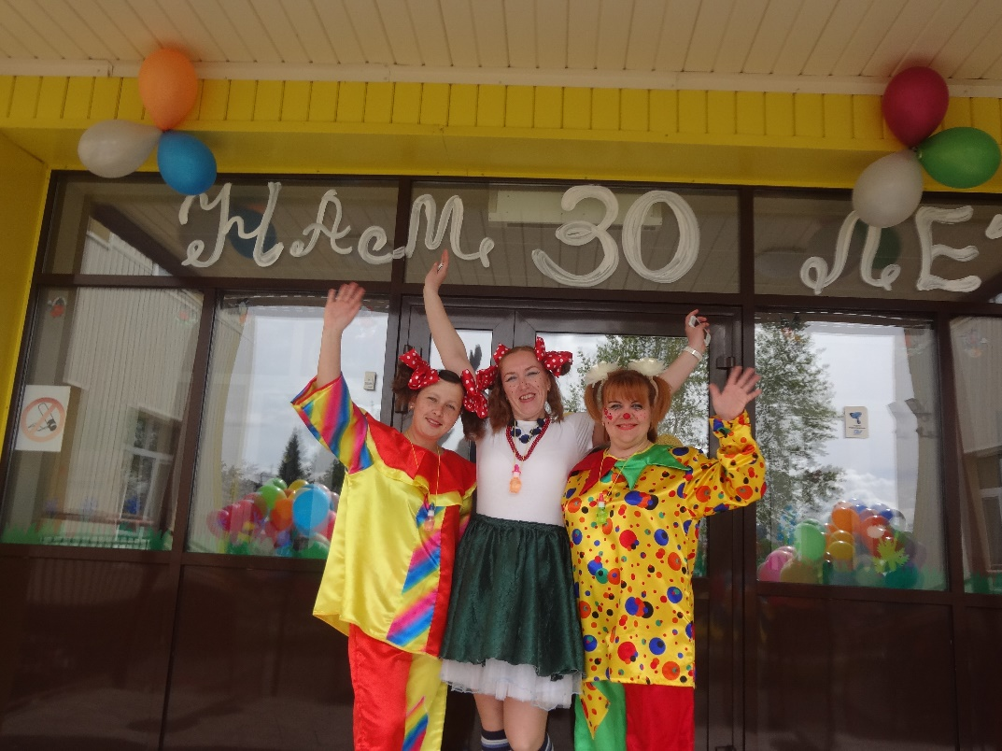

А сегодня это получается особенно празднично! В день рождения детского сада и День защиты детей в детском саду прошел замечательный праздник! «Кнопочка» и клоуны устроили программу с играми, весёлым кроссом, спортивными забавами.

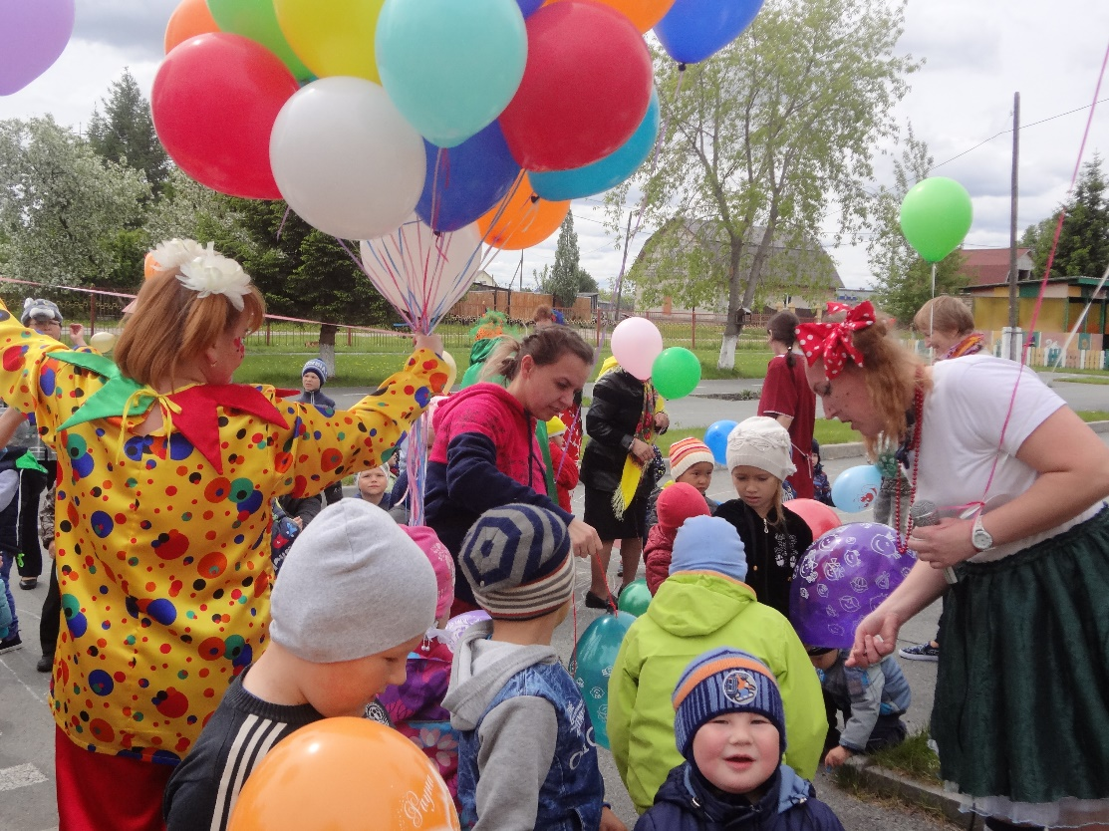

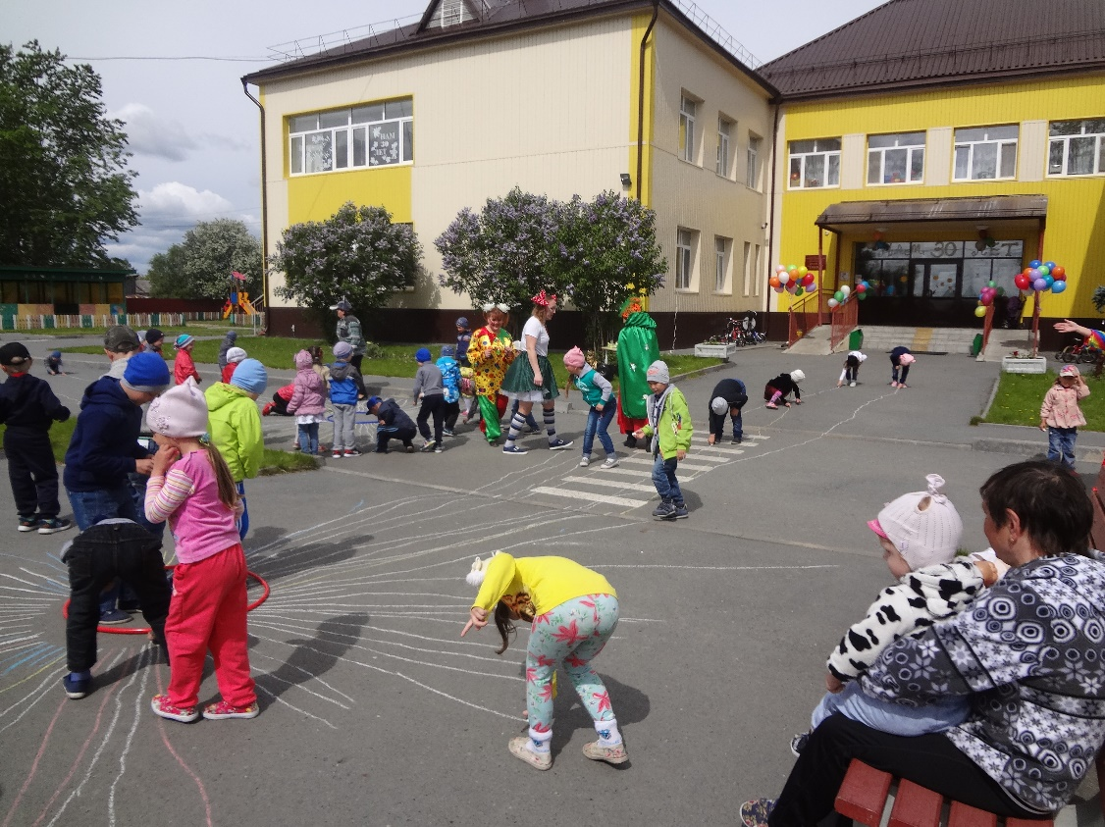

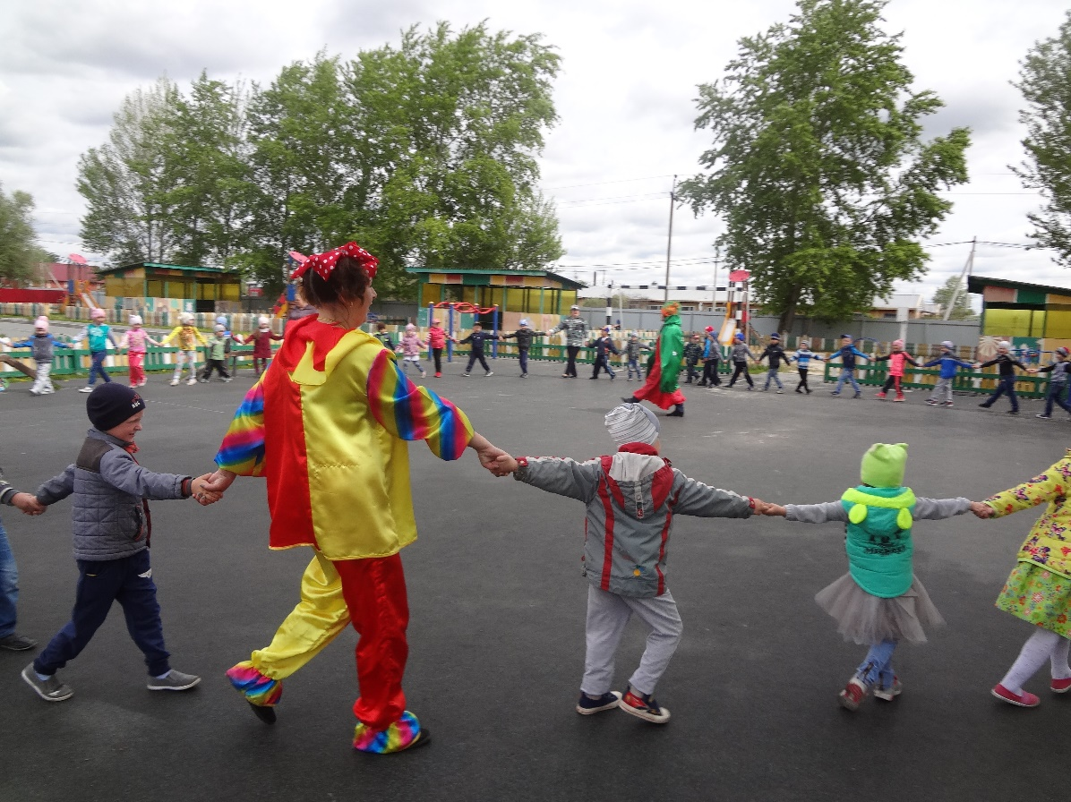

Под занавес весь коллектив и дети провели флэшмоб «С юбилеем детский сад!

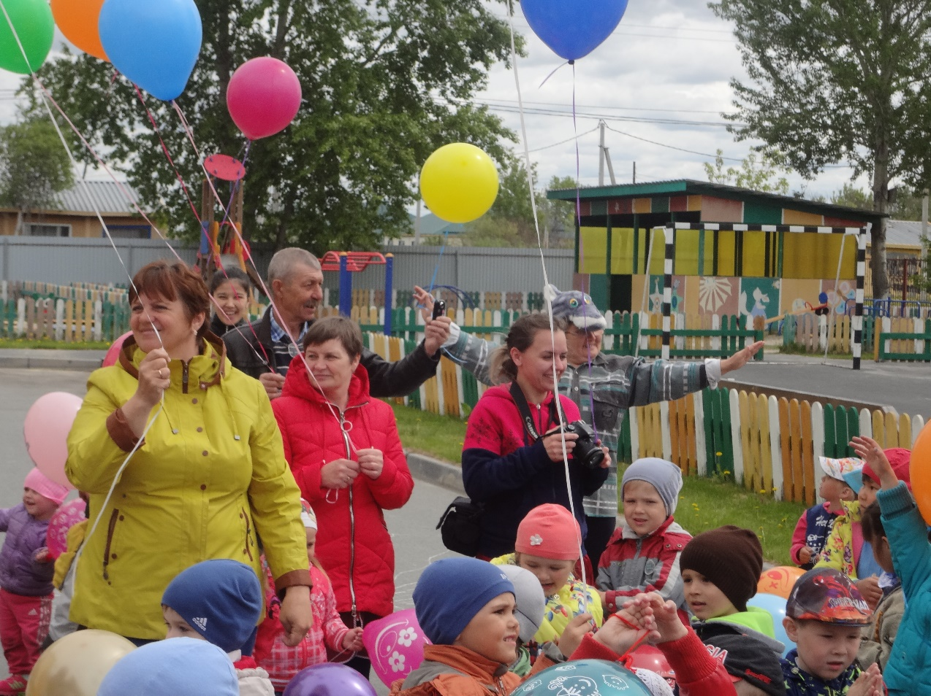

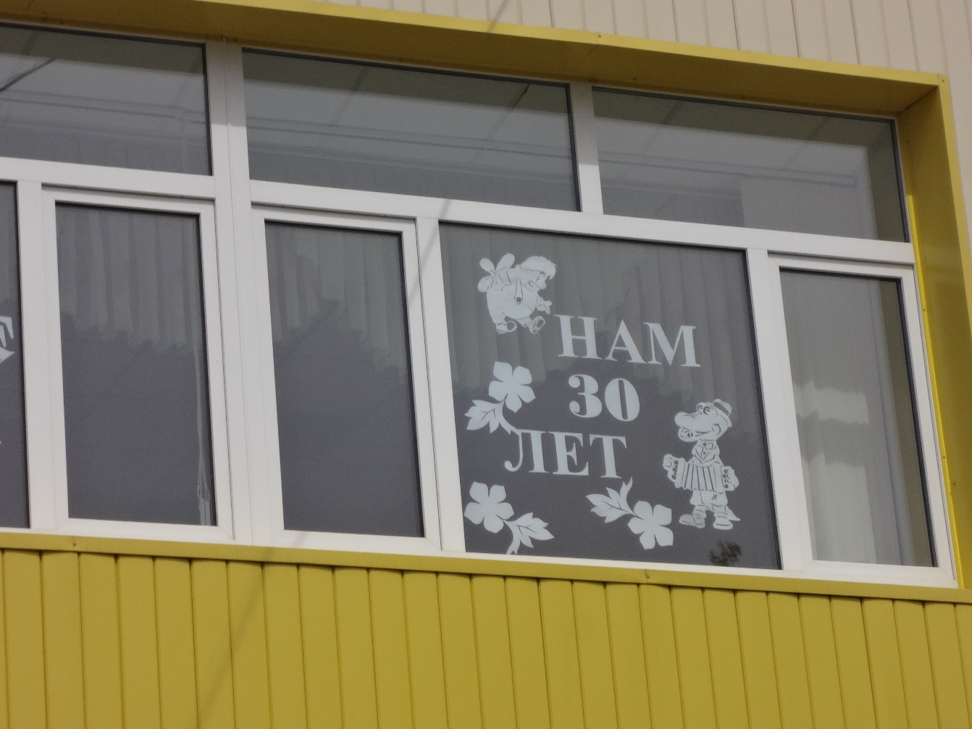

Вечером детей ждет праздничный сладкий стол и подарки.

Заместитель директора по дошкольному образованию Горбачева Л.И.